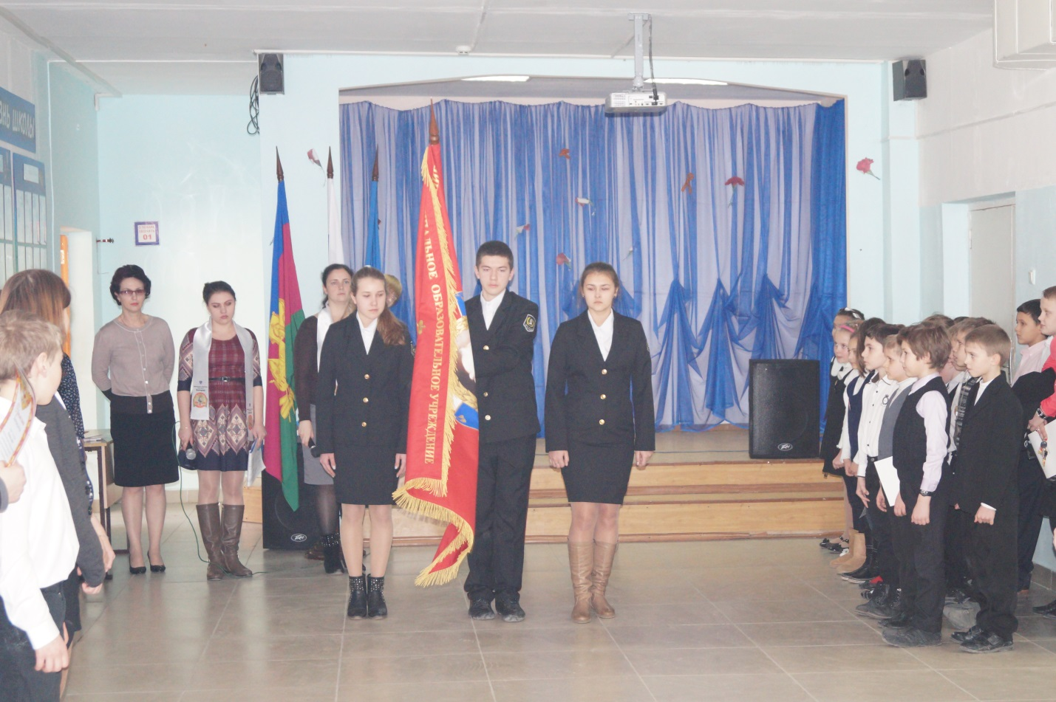
ЗАКРЫТИЕ МЕСЯЧНИКА ОБОРОННО-МАССОВОЙ И ВОЕННО-ПАТРИОТИЧЕСКОЙ РАБОТЫ
В период с 23 января по 23 февраля 2014 года в муниципальном бюджетном общеобразовательном учреждении средней общеобразовательной школе №4 им. А.В. Суворова был проведён месячник оборонно-массовой и военно-патриотической работы «От боевых побед - к Олимпийским медалям!».
За данный период времени было проведено 45 мероприятий по военно-патриотическому воспитанию: торжественных линеек, вечеров, часов мужества и патриотизма, поздравления ветеранов и военных, заседаний военно-патриотического клуба, организации поисковых работ и мастер-классов, просмотров фильмов и проведения бесед- дискуссий на военную тематику, посещения концертов, флешмобов, различных видов выставок, благоустройства памятников и братских могил, проведения шефской работы, участия в различных конкурсах.
В мероприятиях приняли участие 710 обучающихся школы (в полном составе), около 90% родителей школьников, а также различные городские организации. Самое активное взаимодействие с МБОУ СОШ №4 им.А.В.Суворова проводили МБОУ ДОД «ДЮЦ «Росток», МБОУ ДОД «ЦРТДиЮ», Молодёжная организация «Пульс», Совет Ветеранов муниципального образования город-курорт Геленджик, ВЧ 01256, ДОСААФ г.Геленджик, а также РПЦ в лице её представителя протоиерея Свято-Преображенского храма отца Виталия.
21 февраля была проведена торжественная линейка, посвященная закрытию месячника оборонно-массовой и военно-патриотической работы «От боевых побед – к Олимпийским медалям!», подведены итоги работы классов и вручены награды призёрам и победителям!
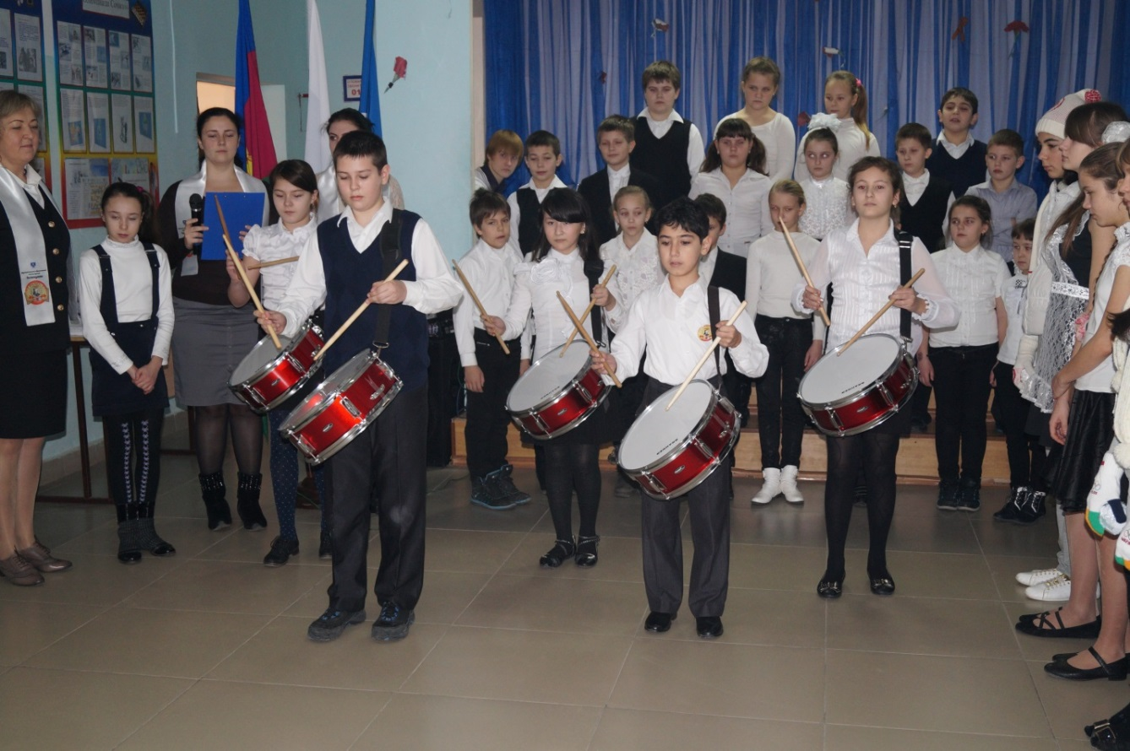 Письменная Е.Г., учитель русского языка и литературы
МБОУ СОШ№4 им. А.В. Суворова

